NOMBRE DEL PLANTEL: 272 SAN ESTEBAN AMATLÁN
NOMBRE DEL ASESOR: MTRO. MATEO CABRERA GIL
UAC: Matemáticas II
Semana: 4 |  |  | Fecha: 18 al 22 de mayo de 2020
Fecha de entrega del producto sugerido: 22 de mayo de 2020.
Aprendizaje esperado | Contenido especifico | Actividad de aprendizaje sugerida |  | Evidencia de producto sugerido | Instrumento de evaluación sugerido
Caracteriza y clasifica a las configuraciones espaciales triangulares según sus disposiciones y sus relaciones. | ¿Qué tipo de configuraciones figúrales se precisan para tratar con polígonos, sus propiedades y estructuras, relaciones y transformaciones? | Estudiar las páginas 140, 143, 144, 145, 146, 147 y 148 del diario de Matemáticas II. |  | Resolver las actividades de las páginas 148 y 149 del diario de Matemáticas II. | Rúbrica

NOMBRE DEL PLANTEL: 272 SAN ESTEBAN AMATLÁN
NOMBRE DEL ASESOR: MTRO. MATEO CABRERA GIL

UAC: Matemáticas IV
Semana: 4 |  |  | Fecha: 18 al 22 de mayo de 2020
Fecha de entrega del producto sugerido: 22 de mayo de 2020
Aprendizaje esperado | Contenido especifico | Actividad de aprendizaje sugerida |  | Evidencia de producto sugerido | Instrumento de evaluación sugerido
Utiliza procesos para la derivación y representan a los objetos derivada y derivada sucesiva como medios adecuados para la predicción local. | Calcular derivadas de funciones mediante técnicas diversas. | - Estudiar el archivo MateIV_S4TA  - Estudiar el archivo MateIV_S4TB |  | - Resolver los ejercicios 3, 6, 8, 10, 13, 17, 19, 31, 34, 107 y 115 del archivo MateIV_S4EA.  - Resolver los ejercicios 1, 3, 5, 7, 9, 11, 93, 95 y 97 del archivo MateIV_S4EB.  - Resolver la actividad 8 de la página 199 del diario de Matemáticas IV.  - Resolver la actividad 10 de la página 218 del diario de Matemáticas IV.  - Resolver la actividad 11 de la página 221 y la 13 de la página 229 del diario de matemáticas IV. | - Rúbrica

NOMBRE DEL PLANTEL: 272 SAN ESTEBAN AMATLÁN
NOMBRE DEL ASESOR: MTRO. MATEO CABRERA GIL

UAC: Cálculo Integral
Semana: 4 |  |  | Fecha: 18 al 22 de mayo de 2020
Fecha de entrega sugerida: 22 de mayo de 2020
Aprendizaje esperado | Contenido especifico | Actividad de aprendizaje sugerida |  | Evidencia de producto sugerida | Criterios de evaluación sugerida
Practica la resolución de ejercicios que requieran utilizar los métodos de integración. | - Integración por sustitución.  - Integración de funciones trascendentes. | - Estudiar el archivo Cálculo_S4_T1.  - Estudiar el archivo Cálculo_S4_T2. |  | - Resolver los ejercicios 1, 3, 5, 7, 9, 11, 13, 27, 29, 31, 33, 35, 37 y 39 del archivo Cálculo_S4_E1.  - Resolver los ejercicios 99, 100, 101, 102, 103, 104 y 105 del archivo Cálculo_S4_E2 | - Calculo la integral de una función racional aplicando el método de sustitución o cambio de variable.  - Realizo el cambio de variable adecuado para determinar la integral de funciones trascendentes.

NOMBRE DEL PLANTEL: 272 SAN ESTEBAN AMATLÁN
NOMBRE DEL ASESOR: MTRO. MATEO CABRERA GIL

UAC: Física II
Semana: 4 |  |  | Fecha: 18 al 22 de mayo de 2020
Fecha de entrega del producto sugerido: 22 de mayo
Aprendizaje esperado | Contenido especifico | Actividad de aprendizaje sugerido |  | Evidencia de producto sugerido | Instrumento de evacuación sugerido
• Emplear el concepto de campo para describir la fuerza a distancia.  • Atribuir características al campo magnético y eléctrico. | • ¿Por qué se mueven las cosas?  • ¿Los campos y las fuerzas magnéticas y/o eléctricas tienen efectos sobre mi cuerpo? | Estudiar el archivo Física- M y CM.  .  Estudiar el archivo Física- CE. |  | Resolver la actividad 3 que aparece en la página 143 del diario de Física II.  Resolver la actividad 5 que aparece en las páginas 146 y 147 del diario de Física II.  Resolver los ejercicios del 29.1 hasta el 29.23 del archivo Física CM-T5.

NOMBRE DEL PLANTEL: 272 SAN ESTEBAN AMATLÁN
NOMBRE DEL ASESOR: MTRO. MATEO CABRERA GIL
UAC: METODOLOGÍA DE LA INVESTIGACIÓN
Semana: 4 |  |  | Fecha: 18 al 22 de mayo de 2020
Fecha de entrega del producto esperado: 22 de mayo
Aprendizaje esperado | Contenido especifico | Actividad de aprendizaje sugerida |  | Evidencia de producto sugerido | Instrumento de evaluación sugerido
* Valora la importancia de citar todo escrito que no sea de su propiedad para evitar el plagio.  * Evidencia una actitud de responsabilidad al seguir al pie de la letra alguno de los estilos de referencia. | * Citas  * Citas textuales  * Citas de paráfrasis  * APA  * Harvard  * Vancouver | Realizar el apartado de marco teórico correspondiente a la problemática previamente elegida, atendí  endo alguno de los aparatos críticos vistos en el bloque, cuidar la cita de la información recuperada en otras fuentes, así como las referencias. |  | Avance del proyecto de investigación. | Lista de verificación

UAC: Biología II

Semana: 4 |  |  | Fecha: 18 al 22 de mayo
Fecha de entrega: 22 de mayo

Aprendizaje esperado | Contenido especifico | Actividad de aprendizaje sugerida |  | Evidencia de producto sugerida | Forma de evaluación sugerida
• El alumno examina la relación entre el crecimiento de una población y los recursos disponibles en el entorno. | • ¿Por qué es importante el control del crecimiento de poblaciones?  • Modelos de crecimiento de poblaciones. | 1.- Elabora un mapa conceptual sobre los límites del crecimiento, con la información del diario de aprendizaje de Biología II.  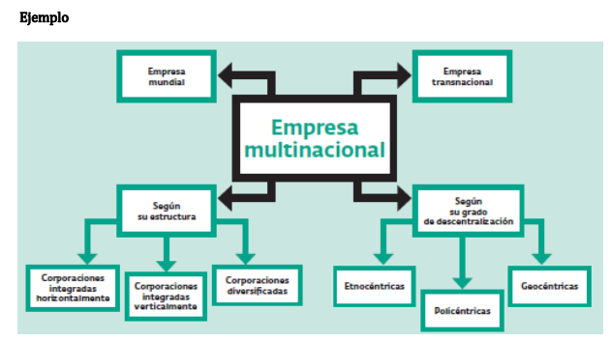  2.- Ejemplifica con dibujos 2 casos de animales con crecimiento de forma ilimitada.  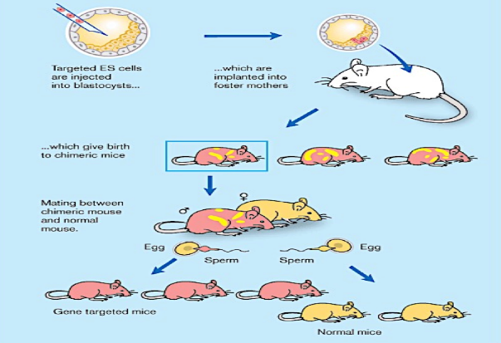  3.- Observa las dos curvas de crecimiento que se muestran a continuación  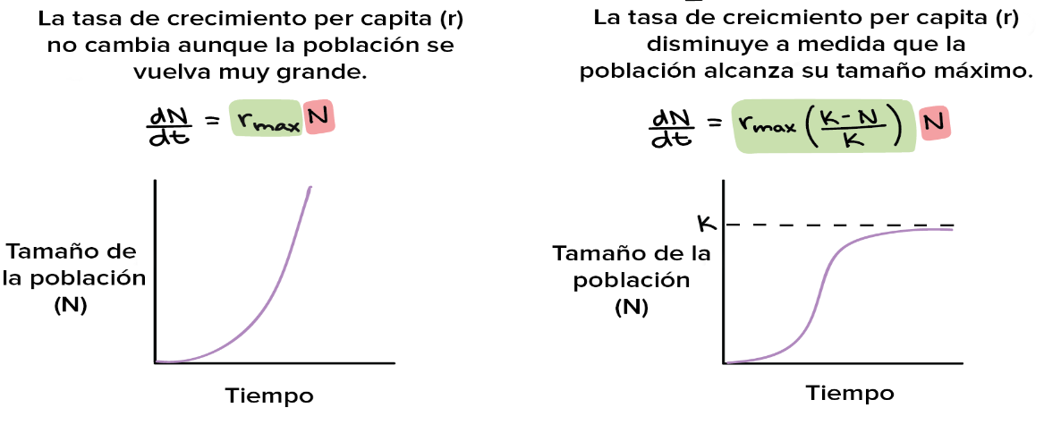  A que tipo de crecimiento de la población corresponde cada una. Posteriormente realiza un cuadro comparativo de las características de cada tipo de crecimiento de la población, que representan cada gráfica.  3.- Explica en una cuartilla como afecta el crecimiento de la población sobre los recursos disponibles del entorno, ejemplifica el caso de tu comunidad.  4.- En tu diario de aprendizaje realiza las actividades de siguiendo las coordenadas. |  | Mapa de correlación  Dibujos  Cuadro comparativo  Escrito de una cuartilla | Lista de cotejo  Lista de cotejo  Lista de cotejo  Lista de cotejo

UAC: Química II

Semana: 4 |  |  | Fecha: 18 al 22 de mayo
Fecha de entrega del producto sugerida: 21 de mayo

Aprendizaje esperado | Contenido especifico | Actividad de aprendizaje |  | Evidencia de producto sugerida | Forma de evaluación sugerida
* Reconoce al átomo de carbono como el elemento fundamental en la  Estructura de los  compuestos  orgánicos de  interés biológico e industrial. | * Hidrocarburos: importancia  actual y futura.  * Carbono  * Configuración electrónica  * Geometría molecular  * Hibridación  - sp  - sp2  - sp3* | 1.- Utilizando la información de los recuadros anteriores y la que se encuentra en tu diario de aprendizaje de Química II, elabora un mapa conceptual donde se incluya lo siguiente: que son los hidrocarburos, como se divide, su importancia a  nivel nacional y mundial, el petroleo sus derivados y su importancia a nivel nacional.  2.- Escribe en el siguiente cuadro de dos columnas, 7 ejemplos de compuestos con carbono y sin carbono, en ambos  casos debes incluir la formula del compuesto.  Compuesto con carbono Compuestos sin carbono  3.- Completa el siguiente cuadro sobre características de los elementos (configuración electrónica, estructura de Lewis, etc.)  átomo Configuración electrónica Electrones de Valencia Grupo al que pertenece Representación de Lewis  Br₃₅  I₅₃  As₃₃  S₁₆  Na₁₁  Cl₁₇  B₅  P₁₅  Mg₁₂  Li₃  4.- Realiza un esquema radial de ejemplos de compuestos o elementos que presenten la geometria molecular que se representan enseguida.  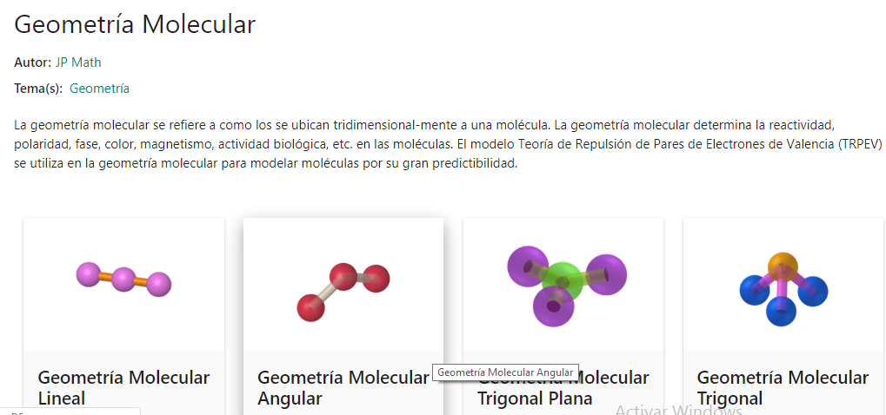  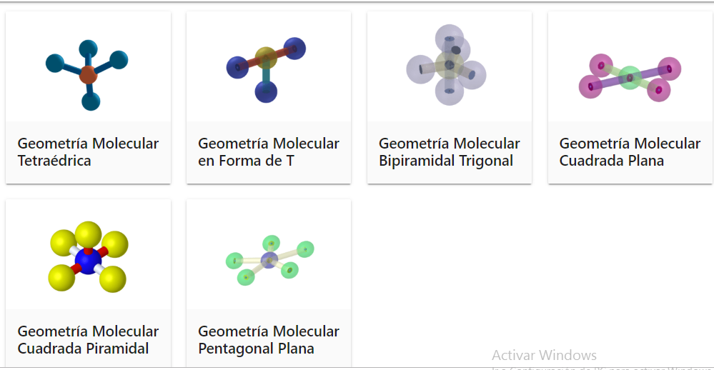 |  | Mapa conceptual  Cuadro de dos columnas  Cuadro de características de los elementos  Esquema radial | Lista de cotejo  Lista de cotejo  Lista de cotejo  Lista de cotejo

UAC: ÉTICA Y VALORES II
Semana: 4 |  |  | Fecha: 18 al 22 de mayo de 2020
Fecha de entrega: 22 de mayo de 2020
Aprendizaje esperado | Contenido especifico | Actividad de aprendizaje |  | Evidencia de producto | Criterio de evaluación
- Identificar elementos para la construcción de una ciudadanía responsable: diálogo, información, participación.  - Valorar el ejercicio de la libertad en la toma de decisiones políticas. | 1. ¿Todo ciudadano debe tener derecho a elegir a sus gobernantes? La participación social en la elección de gobernantes. | Consulta con algún familiar cercano sobre la forma de elegir a los gobernantes en tu comunidad, así como las diferentes formas de participación social que prevalecen.  Determina si cumple con lo establecido en la democracia representativa (páginas 95-97) que se instituye en el país. |  | - Descripción | - Describe la forma de elegir a los gobernantes en tu comunidad  - Refiere las diferentes formas de participación social que prevalecen en su comunidad.  - Determina si cumple con lo establecido en una democracia representativa.

UAC: INTRODUCCIÓN A LAS CIENCIAS SOCIALES
Semana: 4 |  |  | Fecha: 18 al 22 de mayo de 2020
Fecha de entrega del producto sugerido: 22 de mayo
Aprendizaje esperado | Contenido especifico | Actividad de aprendizaje |  | Evidencia de producto | Forma de evaluación
Identifica las principales características de la realidad social contemporánea: diversidad, pluralismo, multiculturalidad y globalización. | Las ciencias sociales y el mundo actual  Las principales características de las sociedades contemporáneas: diversidad, pluralismo, multiculturalidad y globalización. | Elaboración de un tríptico, en el que se ilustre “Las Características de las sociedades contemporáneas” y su impacto en el estado de Oaxaca.  De manera que el estudiante identifique esas características en su contexto inmediato. |  | Tríptico, tendrá que elaborarse en una hoja blanca. | Se sugiere utilizar la lista de cotejo que se incluye en los instrumentos de evaluación.

UAC: LITERATURA II
Semana: 4 |  |  | Fecha: 18 al 22 de mayo de 2020
Fecha de entrega del producto sugerido: 22 de mayo
Aprendizaje esperado | Contenido especifico | Actividad de aprendizaje |  | Evidencia de producto | Criterio de evaluación
Reconocer como en la literatura se presenta una nueva idea acerca del ser humano, y a la literatura en la perspectiva lúdica | 4. ¿Pueden las reglas de una época afectar la vida de un hombre? El cantar de gesta y la exaltación de los valores medievales en Poema de mío Cid (Discurso de Minaya al rey. Envidia de Garci Ordonez. El rey perdona a la familia del Cid. Los infantes de Carrión codician las riquezas del Cid. Los infantes logran que el rey les trate el casamiento. El rey pide vistas con el Cid. Minaya vuelve a Valencia y entera al Cid de todo. El Cid fija el lugar de las vistas. El Cid en el colmo de su gloria medita dominar Marruecos. Los infantes, ricos y honrados en la corte del Cid). | Lee los fragmentos del Poema de Mío Cid que aparecen en tu Diario de Aprendizaje (página 164-170) y subraya los valores medievales que se exaltan en el texto y represéntalos en tu libreta con un collage, utilizando materiales de reuso. Posteriormente, anota en la parte inferior, si puede las reglas de una época afectar la vida de un hombre, a partir de las vivencias del Mío Cid.  Elabora un cuento corto que presente los modos de actuar de los distintos personajes en un tiempo y espacio determinado, considerando los aprendizajes logrados. |  | - Collage de imágenes.  - Cuento corto. | Lista de verificación  Lista de verificación

UAC: Ecología y medio ambiente

Semana: 4 |  |  | Fecha: del 18 al 22 de mayo de 2020
Fecha de entrega sugerida: 22 de mayo de 2020
Aprendizaje esperado | Contenido especifico | Actividad de aprendizaje |  | Evidencia de producto | Forma de evaluación
Analiza la importancia de los recursos renovables para la vida del ser humano | * Clasificación de los recursos naturales  * Recursos renovables  * Recursos no renovables  * Manejo de recursos | 1.- Elabora un álbum que ilustre los recursos naturales que se encuentran en tu comunidad.  Características del álbum ilustrado:  - Incluye fotografías, dibujos o recortes de los recursos naturales  - Debajo de cada fotografía, dibujo o recorte incluya una descripción de lo que trata.  - El álbum debe ser creativo y que ilustre los recursos con que se cuenta en la comunidad  - Incluya al final una reflexión de una cuartilla sobre la importancia de los recursos naturales y propuestas de acciones para su conservación y mejora.  Ejemplo (de una página del álbum ilustrado)  2.- Elabora un mapa radial sobre la clasificación de los recursos naturales, sus características y problemática más recurrente, además debes incluir 5 ejemplos cada uno de los tipos de recursos naturales.  Ejemplo  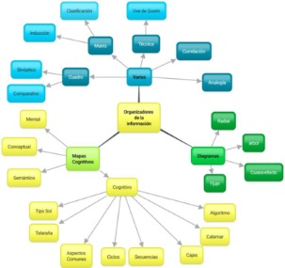  3.- Visita la pagina de gobierno del estado de Oaxaca sobre conservación de recursos naturales en el siguiente link:  https://www.oaxaca.gob.mx/semaedeso/informacion-estatal-ambiental-y-recursos-naturales/  - Selecciona el apartado que para ti sea el más interesante  - Realiza la lectura del apartado  - Enrique el apartado con una propuesta que sea viable para tu comunidad  - La propuesta debe incluir objetivo, imágenes, acciones a corto, mediano y largo plazo, de ser posible incluye los costos y beneficios de tu propuesta.  Si no puedes accesar a la página los apartados son los siguientes y para realiza tu propuesta puedes utilizar el contenido del diario de aprendizaje y material que encuentres a tu disposición.  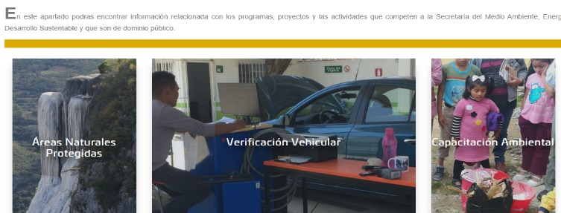  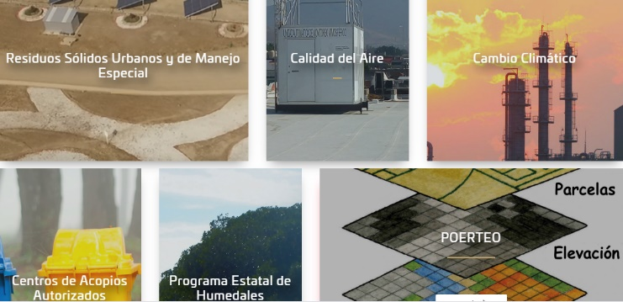  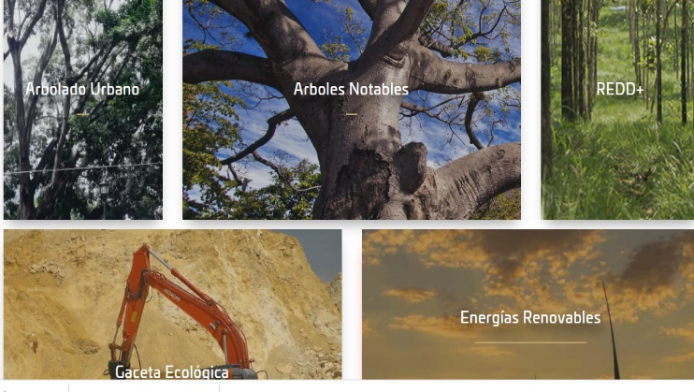 |  | Álbum y reflexión de una cuartilla  Mapa radial  Propuesta por escrito | Lista de cotejo  Lista de cotejo  Rubrica

UAC: FILOSOFÍA
Semana: 4 |  |  | Fecha: 18 al 22 de mayo de 2020
Fecha de entrega del producto sugerido: 22 de mayo
Aprendizaje esperado | Contenido especifico | Actividad de aprendizaje |  | Evidencia de producto | Criterio de evaluación
Cuestiona y argumenta los alcances del conocimiento filosófico medieval hacia la modernidad, a partir de la vinculación entre lo divino, lo racional y lo empírico para discernir los diferentes tipos de conocimientos, en la búsqueda de verdad. | - Influencia del cristianismo en la filosofía (semana 1).  - La decadencia escolástica y el renacimiento (semana 2).  - Filosofía moderna (semana 3). | Responde en tu libreta, el cuestionario sobre los alcances del conocimiento filosófico medieval hacia la modernidad en el contexto de su comunidad, partir de argumentos revisados por los diferentes autores.  - ¿Cuál es el alcance del conocimiento filosófico medieval?  - ¿Qué conocimientos son míticos y cuáles son religiosos?  - ¿Cómo se construye el conocimiento desde la filosofía moderna?  - ¿Qué acciones de la vida cotidiana, proporcionan conocimientos verdaderos?  - ¿Por qué se debe fundar el conocimiento sobre bases sólidas y verdaderas? |  | Cuestionario escrito. | - Lista de verificación

